**ESCUELA NORMAL DE EDUCACION PREESCOLAR.**

**OBSERVACION “ENEP”**

**MONTSERRAT RODRIGUEZ RIVERA**

**1 A**

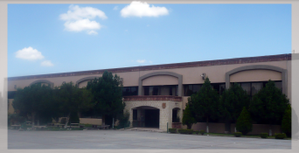

Objeto de observación: ESCUELA NORMAL DE EDUCACION PREESCOLAR.

1. ¿Dónde se ubica? Ubicada en la ciudad de Saltillo Coahuila Blv. Nazario Ortiz.
2. ¿Con qué instalaciones cuenta? El campus cuenta con canchas deportivas, bancas, áreas verdes, salones, salones de computo, oficinas, biblioteca.
3. ¿Las instalaciones son adecuadas? Si, todo esta en perfectas condiciones, limpio y en orden.
4. ¿Con que servicios cuenta? Pavimentación, drenaje, agua, luz, internet, teléfono.
5. ¿Cuenta con áreas para discapacitados? Si, pero son pocas.
6. ¿Los salones están equipados con mobiliario adecuado? Si, el mobiliario es nuevo, tiene cañón, computadora y material.
7. ¿Con que personal cuenta la escuela? Docentes, directivos, conserjes, guardia de seguridad.
8. ¿Qué actividades realiza la escuela? Campañas para selección de sociedad de alumnos, kermes, concursos de canto.
9. ¿El personal logra cubrir las necesidades de la institución? Si, cada uno de ellos se enfoca en su labor para desempeñarla adecuadamente.
10. ¿Cómo es la relación entre alumnos y maestros? Varía dependiendo de cada maestro, con algunos la relación es más apegada, se convive en el aula y con otros muy distante.
11. ¿Los docentes llegan con puntualidad? Si, todos ellos.
12. ¿La estructura física de la escuela pone en riesgo a los estudiantes? No, si se toman las debidas precauciones todo esta en orden.
13. ¿Usan Uniforme? Si, las alumnas portan uniforme rojo.
14. ¿La institución cuenta con señalamientos? Si, indica donde esta cada unos de los edificios u/o salones.

